ҚАЗАҚСТАН РЕСПУБЛИКАСЫ ОҚУ-АҒАРТУ МИНИСТРЛІГІ
Ы. АЛТЫНСАРИН АТЫНДАҒЫ ҰЛТТЫҚ БІЛІМ АКАДЕМИЯСЫ


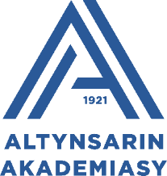

ПЕДАГОГКЕ АРНАЛҒАН ҚЫСҚАША
НАВИГАТОР

КРАТКИЙ НАВИГАТОР ДЛЯ ПЕДАГОГА

Ы. Алтынсарин атындағы Ұлттық білім академиясының
инклюзивті білім беру мәселелері бойынша
әдістемелік ұсынымдары

Методические рекомендации НАО им. И. Алтынсарина по вопросам инклюзивного образования

Астана, 2026
2023–2025 жылдарға арналған әдістемелік ұсынымдар тізбесі

2023 жыл
Инклюзивті білім беру ортасында педагогтер мен мамандардың рефлексивті құзыреттерін дамыту бойынша әдістемелік ұсынымдар
Методические рекомендации по развитию рефлексивных компетенций педагогов и специалистов в инклюзивной образовательной среде
Аталған оқу құралында инклюзивті білім беру ортасын құру жағдайында педагогтар мен мамандардың рефлексивтік құзыреттілігін дамытуға арналған әдістемелік ұсынымдар ұсынылады. Ұсынымдар олардың өз қызметін зерттеуіне, талдауына, сондай-ақ инклюзивті ортада оқу үдерісін тиімді жоспарлауына көмектесуге бағытталған.  В данном пособии предлагаются методические рекомендации педагогам и специалистам для развития рефлексивной компетентности в условиях создания инклюзивной образовательной среды. Рекомендации должны помочь им исследовать, анализировать свою деятельность, эффективно планировать процесс обучения в инклюзивной среде. |   
Инклюзивті білім беру жағдайында «Дене шынықтыру» пәнінің оқу бағдарламаларын жүзеге асыру бойынша әдістемелік ұсынымдар
Методические рекомендации по реализации учебных программ предмета «Физическая культура» в условиях инклюзивного образования
Әдістемелік құралда халықаралық тәжірибе мен Қазақстан мұғалімдерінің практикаларын зерделеу негізінде инклюзивті білім беру жағдайында «Дене шынықтыру» пәнінің оқу бағдарламаларын іске асыру бойынша ұсынымдар берілген. Ұсынымдар білім алушылардың жеке мүмкіндіктері мен ерекше білім беру қажеттіліктерін ескере отырып, дене шынықтыру пәнін оқытудағы педагогтердің практикалық жұмысын жетілдіру жолдарын айқындауға көмектеседі.  Методическое пособие содержит рекомендации по реализации учебных программ предмета «Физическая культура» в условиях инклюзивного образования на основе изучения международного опыта и практик учителей Казахстана. Рекомендации окажут помощь в определении путей совершенствования практической работы педагогов при преподавании физической культуры с учетом индивидуальных возможностей и особых образовательных потребностей обучающихся |   
Педагогтердің инклюзивті білім беру саласындағы нормативтік құқықтық құжаттарды орындауы бойынша әдістемелік ұсынымдар
Методические рекомендации по исполнению педагогами нормативных правовых документов в сфере инклюзивного образования
Аталған оқу құралында нормативтік құқықтық құжаттарға хронологиялық ретте кең шолу мен талдау ұсынылған, сондай-ақ педагогтарға заманауи цифрлық мүмкіндіктерді пайдалана отырып, мемлекеттің инклюзивті саясатын іске асыру бойынша ұсынымдар берілген.  Әдістемелік ұсынымдар білім беру ұйымдарының басшыларына, білім бөлімдері мен басқармаларының мамандарына, әдіскерлерге және еліміздің педагогтарына арналған және мемлекеттің инклюзивті саясатын айқындайтын нормативтік құқықтық құжаттарды іске асыруда әдістемелік қолдау көрсетуге бағытталған.  В данном пособии представлен широкий обзор и анализ нормативных правовых документов в разрезе хронологической последовательности, даны рекомендации педагогам по реализации инклюзивной политики государства, с использованием современных цифровых возможностей. Методические рекомендации предназначены руководителям организаций образования, специалистам отделов и управлений образования, методистам и педагогам страны с целью оказания методической поддержки в реализации нормативных правовых документов, отражающих инклюзивную политику нашего государства. |   
Инклюзия жағдайында білім беру процесі үшін заманауи ресурстарды пайдалану бойынша әдістемелік ұсынымдар
Методические рекомендации по использованию современных ресурсов для образовательного процесса в условиях инклюзии
Аталған әдістемелік құралда инклюзия жағдайында білім беру үдерісінде педагогтардың заманауи ресурстарды пайдалануына арналған ұсынымдар ұсынылған. Әдістемелік ұсынымдар педагогтарға, мектеп әкімшілігі өкілдеріне, әдістемелік кабинеттердің қызметкерлеріне, білім басқармалары мен бөлімдерінің мамандарына әрбір баланың сапалы білім алуға құқығын қамтамасыз етуде тиімді көмек көрсетуге бағытталған.  В данном методическом пособии предлагаются рекомендации по использованию педагогами современных ресурсов для образовательного процесса в условиях инклюзии. Методические рекомендации должны оказать действенную помощь педагогам, представителям администрации школ, методических кабинетов, специалистам управлений и отделов образования в обеспечении права каждого ребенка на качественное образование. | 
Мектепте оқуға даярлау мақсатында балаларды психологиялық-педагогикалық қолдауды ұйымдастыру бойынша әдістемелік ұсынымдар
Методические рекомендации по организации психолого-педагогического сопровождения детей с целью подготовки к обучению в школе
Аталған оқу құралында педагогтар мен мамандарға балаларды мектепте оқуға даярлау мақсатында психологиялық-педагогикалық сүйемелдеуді ұйымдастыруға арналған әдістемелік ұсынымдар ұсынылады. Ұсынымдар мектепке дейінгі және мектепалды жастағы балаларды олардың жеке мүмкіндіктері мен ерекше білім беру қажеттіліктерін ескере отырып, мектепке дайындау үдерісін дұрыс ұйымдастыруға көмектесуге бағытталған.  В данном пособии предлагаются методические рекомендации педагогам и специалистам для организации психолого-педагогического сопровождения детей с целью подготовки к обучению в школе. Рекомендации должны помочь им правильно организовать процесс подготовки детей дошкольного и предшкольного возрастов к школе, с учётом их индивидуальных возможностей и особых образовательных потребностей. | 
Инклюзивті білім беру саласындағы мемлекеттік саясатты іске асыруды қолдау бойынша білім беру ұйымдарының, білім басқармаларының (бөлімдерінің) әдіскерлеріне арналған әдістемелік ұсынымдар
Методические рекомендации для методистов организаций образования, управлений (отделов) образования по сопровождению реализации государственной политики в сфере инклюзивного образования
Аталған оқу құралында инклюзивті білім беру саласындағы мемлекеттік саясатты іске асыруды сүйемелдеуге арналған әдістемелік ұсынымдар ұсынылады. Ұсынымдар педагогтар мен мамандарға өз қызметін зерттеуге, талдауға және инклюзивті ортада оқу үдерісін тиімді жоспарлауға көмектесуге бағытталған.  В данном пособии предлагаются методические рекомендации по сопровождению реализации государственной политики в сфере инклюзивного образования. Рекомендации должны помочь им исследовать, анализировать свою деятельность, эффективно планировать процесс обучения в инклюзивной среде. |   
2024 жыл
Инклюзивті білім берудің негізгі аспектілерін дамыту бойынша (мәдениет, саясат, практика) әдістемелік ұсынымдар
Методические рекомендации по развитию ключевых аспектов инклюзивного образования (культура, политика, практика)
Аталған әдістемелік құралда инклюзивті білім берудің негізгі аспектілерін (мәдениет, саясат, практика) дамытуға бағытталған ұсынымдар ұсынылады. Бұл ұсынымдар білім беру ұйымдарында инклюзивті құндылықтарды қалыптастыруға, инклюзивті саясатты жүйелі түрде іске асыруға және педагогикалық практиканы жетілдіруге мүмкіндік береді.  В данном методическом пособии предлагаются рекомендации по развитию ключевых аспектов инклюзивного образования (культура, политика, практика). |   
Білім берудің барлық деңгейлерінде (балабақша-мектеп-колледж-ЖОО) сабақтастық және инклюзивтілік қағидаттарын іске асыру бойынша әдістемелік ұсынымдар
Методические рекомендации по реализации принципов преемственности и инклюзивности на всех уровнях образования
(детский сад-школа-колледж-ВУЗ)
Аталған әдістемелік құралда педагогтардың білім берудің барлық деңгейлерінде (балабақша – мектеп – колледж – жоғары оқу орны) сабақтастық және инклюзивтілік қағидаттарын іске асыруына арналған ұсынымдар ұсынылады. Бұл ұсынымдар білім алушыларды үздіксіз қолдауды қамтамасыз етуге, білім беру кезеңдері арасындағы жүйелі өзара байланыс пен үйлесімділікті сақтауға, сондай-ақ олардың жеке мүмкіндіктері мен ерекше білім беру қажеттіліктерін ескере отырып, бірізді білім беру траекториясын құруға бағытталған.  В данном методическом пособии предлагаются рекомендации по реализации педагогами принципов преемственности и инклюзивности на всех уровнях образования (детский сад-школа-колледж-вуз). | 
Оқытуда (оқу, жазу, санау) ерекше қиындықтары бар балаларға білім беру ортасын құру бойынша әдістемелік ұсынымдар
Методические рекомендации по созданию образовательной среды для детей со специфическими трудностями в обучении (чтение, письмо, счет)
Аталған әдістемелік құралда оқуында ерекше қиындықтары бар балалар (оқу, жазу, санау) үшін білім беру ортасын құруға арналған ұсынымдар ұсынылады. Бұл ұсынымдар оқыту үдерісін бейімдеуге, қолжетімді және қолдаушы білім беру ортасын қалыптастыруға, сондай-ақ білім алушылардың жеке ерекшеліктері мен ерекше білім беру қажеттіліктерін ескере отырып, олардың оқу жетістіктерін арттыруға бағытталған.  В данном методическом пособии предлагаются рекомендации по созданию образовательной среды для детей со специфическими трудностями в обучении (чтение, письмо, счет). | 
Білім беру ұйымдарында қолжетімді білім беру ортасын қалыптастыру және бағалау бойынша әдістемелік ұсынымдар
Методические рекомендации по формированию и оценке доступной образовательной среды в организациях образования
Аталған әдістемелік құралда білім беру ұйымдарында қолжетімді білім беру ортасын қалыптастыру және бағалау бойынша ұсынымдар ұсынылады. Бұл ұсынымдар білім беру ортасының физикалық, ақпараттық және педагогикалық қолжетімділігін қамтамасыз етуге, сондай-ақ білім алушылардың әртүрлі білім беру қажеттіліктерін ескере отырып, оның сапасын жүйелі түрде бағалауға бағытталған.  В данном методическом пособии предлагаются рекомендации по формированию и оценке доступной образовательной среды в организациях образования. |   
Инклюзивті білім беру процесіне қатысушылардың барлығының коммуникативтік дағдыларын дамыту бойынша әдістемелік ұсынымдар
Методические рекомендации по развитию коммуникативных навыков всех участников инклюзивного образовательного процесса
Аталған әдістемелік құралда инклюзивті білім беру үдерісінің барлық қатысушыларының коммуникативтік дағдыларын дамытуға арналған ұсынымдар ұсынылады. Бұл ұсынымдар білім алушылар, педагогтар, ата-аналар және мамандар арасындағы тиімді өзара әрекеттестікті қалыптастыруға, өзара түсіністік пен ынтымақтастықты нығайтуға, сондай-ақ қолдаушы және ашық коммуникациялық ортаны дамытуға бағытталған.  В данном методическом пособии предлагаются рекомендации по развитию коммуникативных навыков всех участников инклюзивного образовательного процесса. |   
Ерекше білім беруді қажет ететін балаларды ерте кәсіби бағдарлауды ұйымдастыру бойынша әдістемелік ұсынымдар
Методические рекомендации по организации ранней профориентации детей с особыми образовательными потребностями
Аталған әдістемелік құралда ерекше білім беру қажеттіліктері бар балалардың ерте кәсіптік бағдарлануын ұйымдастыруға арналған ұсынымдар ұсынылады. Бұл ұсынымдар білім алушылардың жеке қызығушылықтары мен қабілеттерін ерте анықтауға, оларды саналы кәсіби таңдауға бағыттауға, сондай-ақ болашақ еңбек қызметіне кезең-кезеңімен дайындықты қамтамасыз етуге бағытталған.  В данном методическом пособии предлагаются рекомендации по организации ранней профориентации детей с особыми образовательными потребностями | .  
Білім беру процесінің инклюзивтілігін мониторингілеу құралдарын қолдану бойынша әдістемелік ұсынымдар әзірлеу
Методические рекомендации по применению инструментов мониторинга инклюзивности образовательного процесса
Аталған әдістемелік құралда білім беру үдерісінің инклюзивтілігін мониторингтеу құралдарын қолдану бойынша ұсынымдар ұсынылады. Бұл ұсынымдар инклюзивті практикалардың іске асырылу деңгейін жүйелі түрде бағалауға, білім беру ортасының қолжетімділігі мен сапасын талдауға, сондай-ақ басқарушылық және педагогикалық шешімдерді деректер негізінде қабылдауға бағытталған.  В данном методическом пособии предлагаются рекомендации по применению инструментов мониторинга инклюзивности образовательного процесса. | 
Инклюзивті білім беру жағдайында педагог-ассистенттердің жұмысын ұйымдастыру бойынша әдістемелік ұсынымдар
Методические рекомендации по организации работы педагогов-ассистентов в условиях инклюзивного образования
Аталған әдістемелік құралда инклюзивті білім беру жағдайында педагог-ассистенттердің жұмысын ұйымдастыруға арналған ұсынымдар ұсынылады. Бұл ұсынымдар педагог-ассистенттердің қызметін тиімді жоспарлауға, білім алушыларды қолдау процесін жүйелеуге, сондай-ақ педагогтармен және басқа мамандармен үйлесімді өзара іс-қимылды қамтамасыз етуге бағытталған.  В данном методическом пособии предлагаются рекомендации по организации работы педагогов-ассистентов в условиях инклюзивного образования. | 
2025 жыл
Білім алушылардың ерекше білім беру қажеттіліктерін бағалау бойынша педагогтерге арналған әдістемелік ұсынымдар
Методические рекомендации для педагогов по оценке особых образовательных потребностей обучающихся
Аталған әдістемелік ұсынымдар инклюзивті білім беру кеңістігі жағдайында білім алушылардың ерекше білім беру қажеттіліктерін бағалаумен айналысатын педагогтар мен мамандарға арналған. Олар ерекше білім беру қажеттіліктерін бағалау саласындағы құзыреттерді дамытуға бағытталған, бұл инклюзивті білім беру ортасын құру үшін қажет.  Данные методические рекомендации предназначены для педагогов и специалистов, занимающихся оценкой особых образовательных потребностей обучающихся в условиях инклюзивного образовательного пространства. Они направлены на развитие компетенций в области оценки особых образовательных потребностей, что необходимо для создания инклюзивной образовательной среды. |   
Инклюзивті білім беру жағдайында «Технология және өнер» білім беру саласының оқу бағдарламаларын іске асыру бойынша әдістемелік ұсынымдар
Методические рекомендации по реализации учебных программ образовательной области «Технология и искусство» в условиях инклюзивного образования
Әдістемелік ұсынымдар инклюзивті білім беру жағдайында «Технология және өнер» білім беру саласының оқу бағдарламаларын іске асыру мәселелеріне арналған. Ұсынымдарда оқу іс-әрекетін ұйымдастыру бойынша практикалық кеңестер, бейімделген тапсырмалар үлгілері, пәнаралық ықпалдастыру нұсқалары, сондай-ақ қолжетімді білім беру ортасын құруға қатысты ұсыныстар қамтылған.  Методические рекомендации посвящены вопросам реализации учебных программ образовательной области «Технология и искусство» в условиях инклюзивного образования. Рекомендации содержат практические советы по организации учебной деятельности, примеры адаптированных заданий, варианты междисциплинарной интеграции, а также предложения по созданию доступной образовательной среды. |   
Инклюзивті орта жағдайында бастауыш білім беру деңгейінің оқу бағдарламаларын бейімдеу бойынша әдістемелік ұсынымдар
Методические рекомендации по адаптации учебных программ уровня начального образования в условиях инклюзивной среды
Әдістемелік ұсынымдар инклюзивті орта жағдайында бастауыш білім беру деңгейіндегі оқу бағдарламаларын бейімдеу бойынша педагогтардың кәсіби құзыреттілігін жетілдіруге бағытталған. Ұсынымдарда еліміздің педагогтарының оқу іс-әрекетін ұйымдастыру тәжірибесінен алынған практикалық мысалдар, ұзақ мерзімді, орта мерзімді және қысқа мерзімді жоспарлау үлгілері, сондай-ақ білім алушылардың ерекше білім беру қажеттіліктерін ескере отырып, сараланған тапсырмалар ұсынылған.  Методические рекомендации направлены на совершенствование профессиональной компетентности педагогов по адаптации учебных программ уровня начального образования в условиях инклюзивной среды. В рекомендациях представлены практические примеры из опыта педагогов страны по организации учебной деятельности, примеры долгосрочного, среднесрочного, краткосрочного планирования, дифференцированных заданий с учетом особых образовательных потребностей обучающихся |   
Ерекше білім беруді қажет ететін балаларды қолдау кабинеттерінің қызметін ұйымдастыру бойынша әдістемелік ұсынымдар
Методические рекомендации по организации деятельности кабинетов поддержки детей с особыми образовательными потребностями
Осы әдістемелік ұсынымдардың мақсаты – мектептер мен мамандарға ерекше білім беру қажеттіліктері бар балаларды қолдау кабинеттерінің жұмысын тиімді ұйымдастыру үшін практикалық құралдар мен алгоритмдерді ұсыну. Әдістемелік ұсынымдар әрбір баланың жеке ерекшеліктеріне қарамастан, білім алуға тең қолжетімділікті және табысты дамуын қамтамасыз етуге бағытталған практикалық нұсқаулық болып табылады.
Цель данных методических рекомендаций – предоставить школам и специалистам практические инструменты и алгоритмы для эффективной организации работы кабинетов поддержки детей с ООП. Методические рекомендации представляют собой практическое руководство, направленное на создание условий для равного доступа к образованию и успешного развития каждого ребенка, независимо от его индивидуальных особенностей.
Жалпы білім беретін мектептерде ерекше білім беруді қажет ететін білім алушылардың оқу жетістіктерін бағалау бойынша әдістемелік ұсынымдар
Методические рекомендации по оцениванию учебных достижений обучающихся с особыми образовательными потребностями в общеобразовательных школах
Әдістемелік ұсынымдар жалпы білім беретін мектептерде ерекше білім беру қажеттіліктері бар білім алушылардың оқу жетістіктерін бағалау бойынша педагогтардың кәсіби құзыреттілігін жетілдіруге бағытталған. Ұсынымдарда еліміздің педагогтарының оқу іс-әрекетін ұйымдастыру тәжірибесінен алынған практикалық мысалдар берілген, олар білім алушылардың ерекше білім беру қажеттіліктерін ескере отырып, бағалауда жеке тәсілдерді қолданумен бірге сараланған тапсырмаларды қамтиды.  Методические рекомендации направлены на совершенствование профессиональной компетентности педагогов по оцениванию учебных достижений обучающихся с особыми образовательными потребностями в общеобразовательных школах. В рекомендациях представлены практические примеры из опыта педагогов страны по организации учебной деятельности, включающие дифференцированные задания с индивидуальными подходами к оцениванию с учетом особых образовательных потребностей обучающихся. |   
Білім алушылардың ерекше білім беру қажеттіліктерін ескере отырып оқу процесін ұйымдастыру бойынша әдістемелік ұсынымдар
Методические рекомендации по организации учебного процесса с учетом особых образовательных потребностей обучающихся
Аталған әдістемелік ұсынымдар инклюзивті білім беру кеңістігі жағдайында білім алушылардың ерекше білім беру қажеттіліктерін бағалаумен айналысатын педагогтар мен мамандарға арналған. Олар ерекше білім беру қажеттіліктерін бағалау саласындағы құзыреттерді дамытуға бағытталған, бұл инклюзивті білім беру ортасын құру үшін қажет.  Данные методические рекомендации предназначены для педагогов и специалистов, занимающихся оценкой особых образовательных потребностей обучающихся в условиях инклюзивного образовательного пространства. Они направлены на развитие компетенций в области оценки особых образовательных потребностей, что необходимо для создания инклюзивной образовательной среды. |   

Кейбір әдістемелік
ұсынымдардың қысқаша мазмұны

ИНКЛЮЗИВТІ БІЛІМ БЕРУ ОРТАСЫНДА ПЕДАГОГТЕР МЕН МАМАНДАРДЫҢ РЕФЛЕКСИВТІ ҚҰЗЫРЕТТЕРІН ДАМЫТУ БОЙЫНША ӘДІСТЕМЕЛІК ҰСЫНЫМДАР

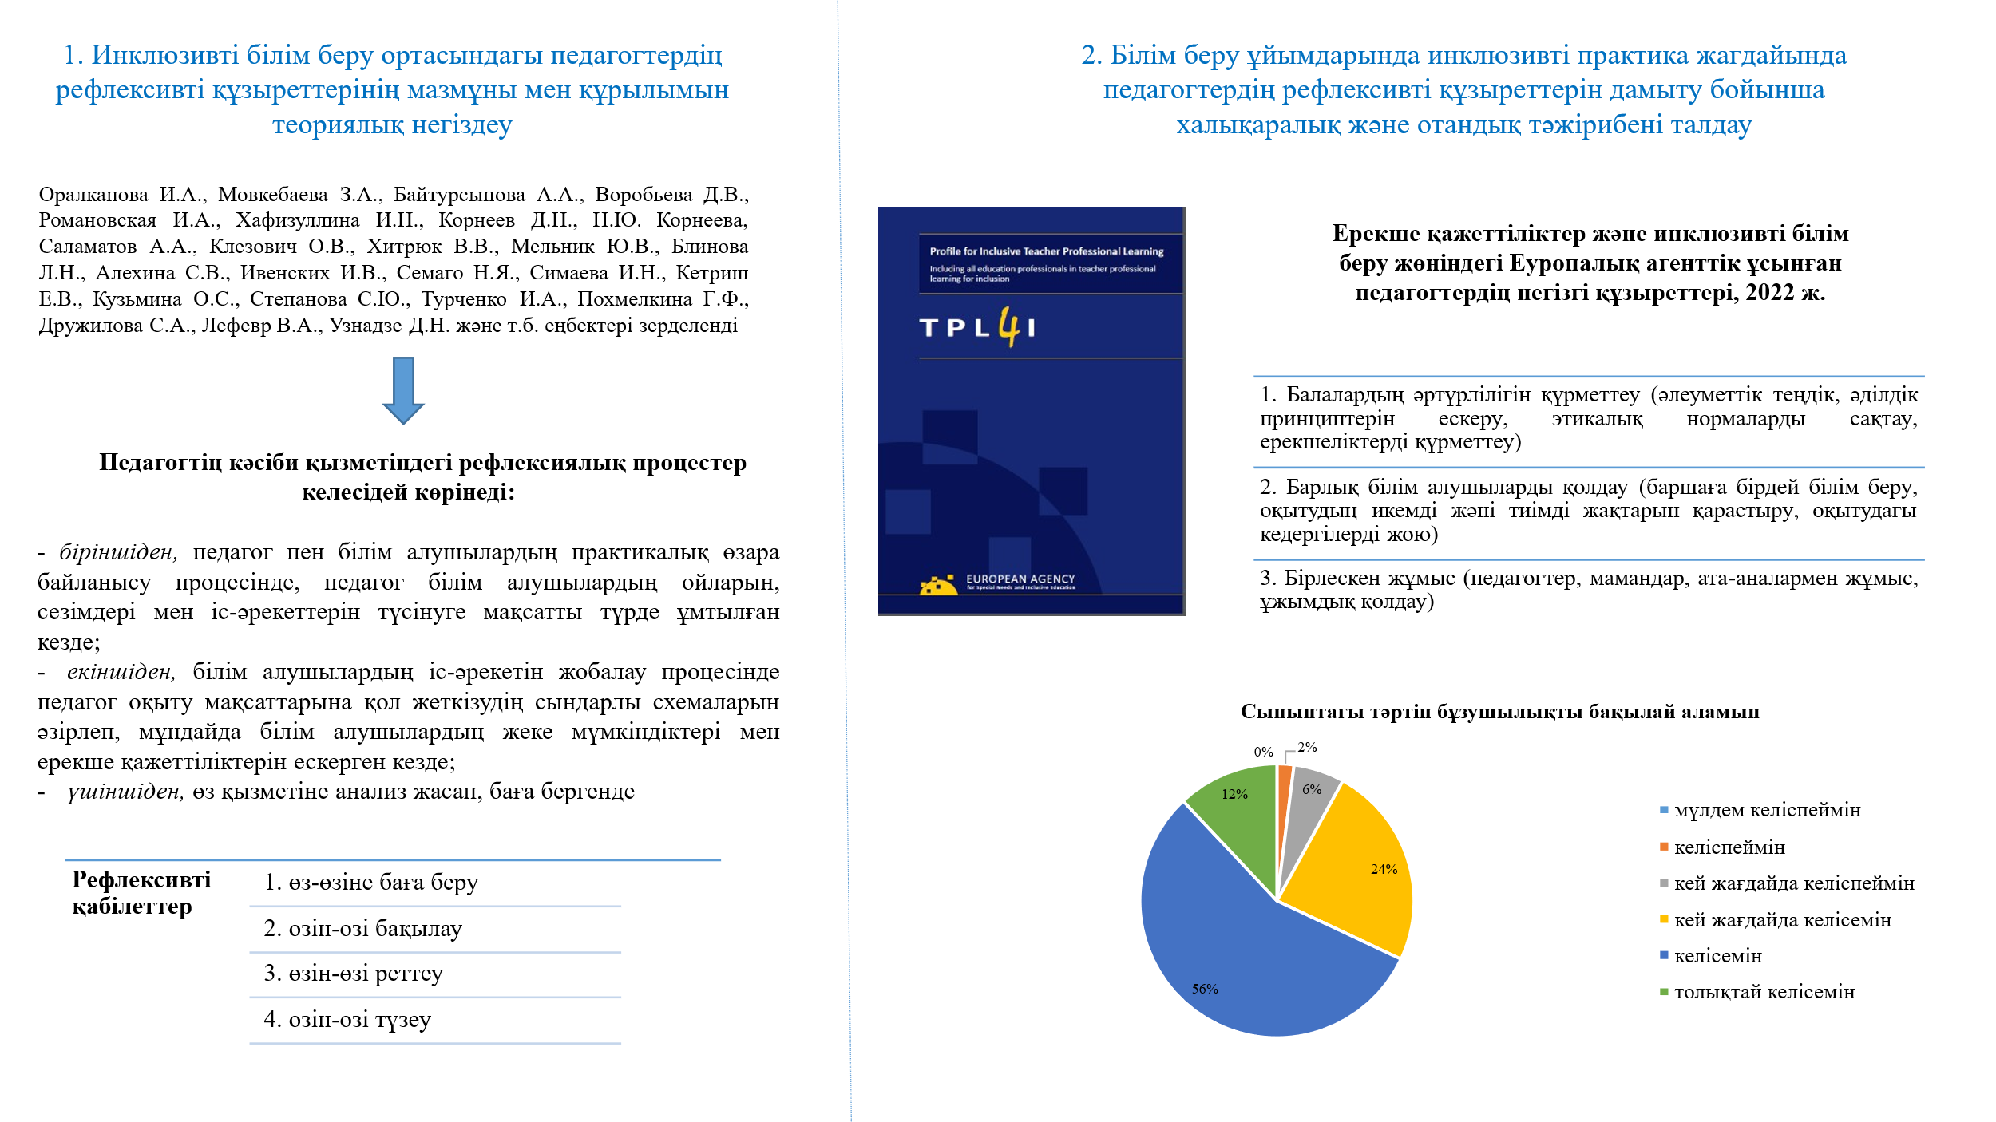

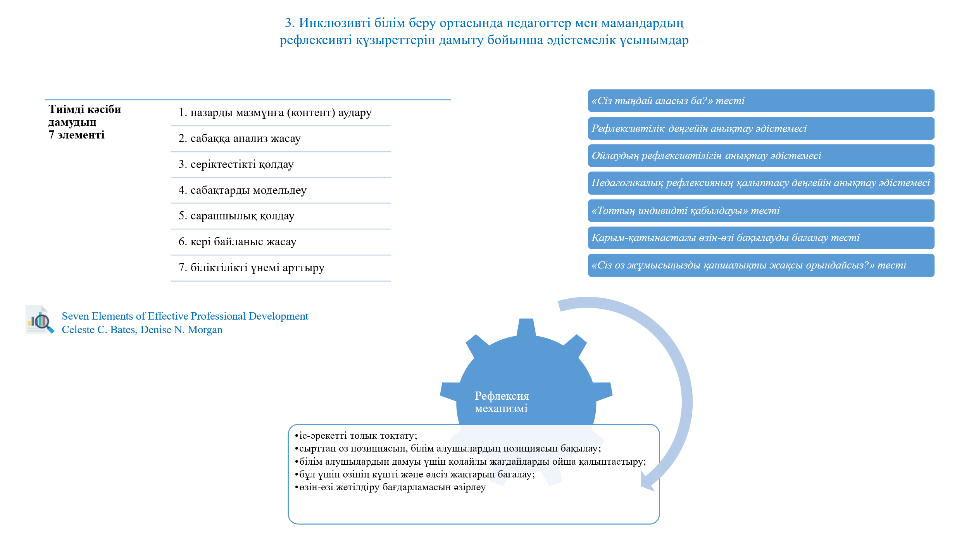

ИНКЛЮЗИВТІ БІЛІМ БЕРУ ЖАҒДАЙЫНДА «ДЕНЕ ШЫНЫҚТЫРУ» ПӘНІНІҢ ОҚУ БАҒДАРЛАМАЛАРЫН ЖҮЗЕГЕ АСЫРУ БОЙЫНША ӘДІСТЕМЕЛІК ҰСЫНЫМДАР

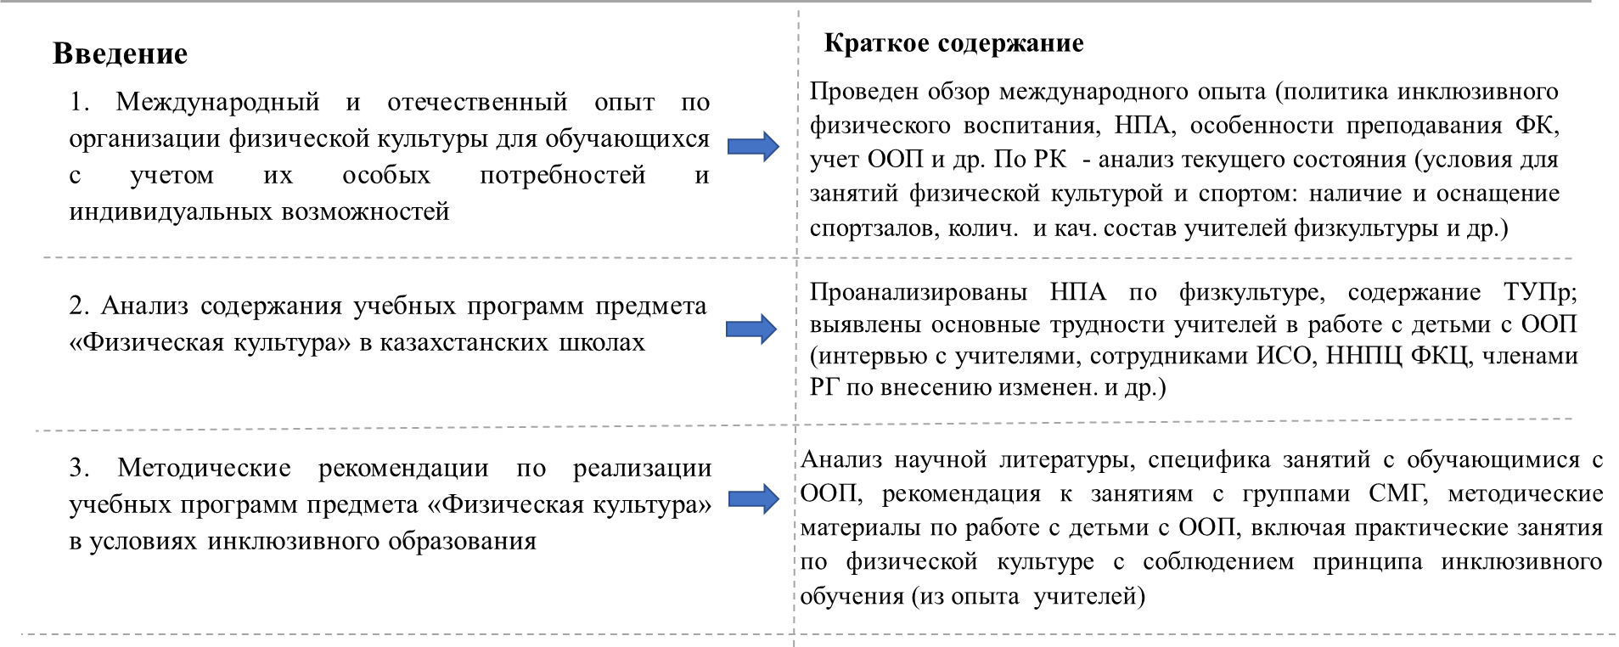

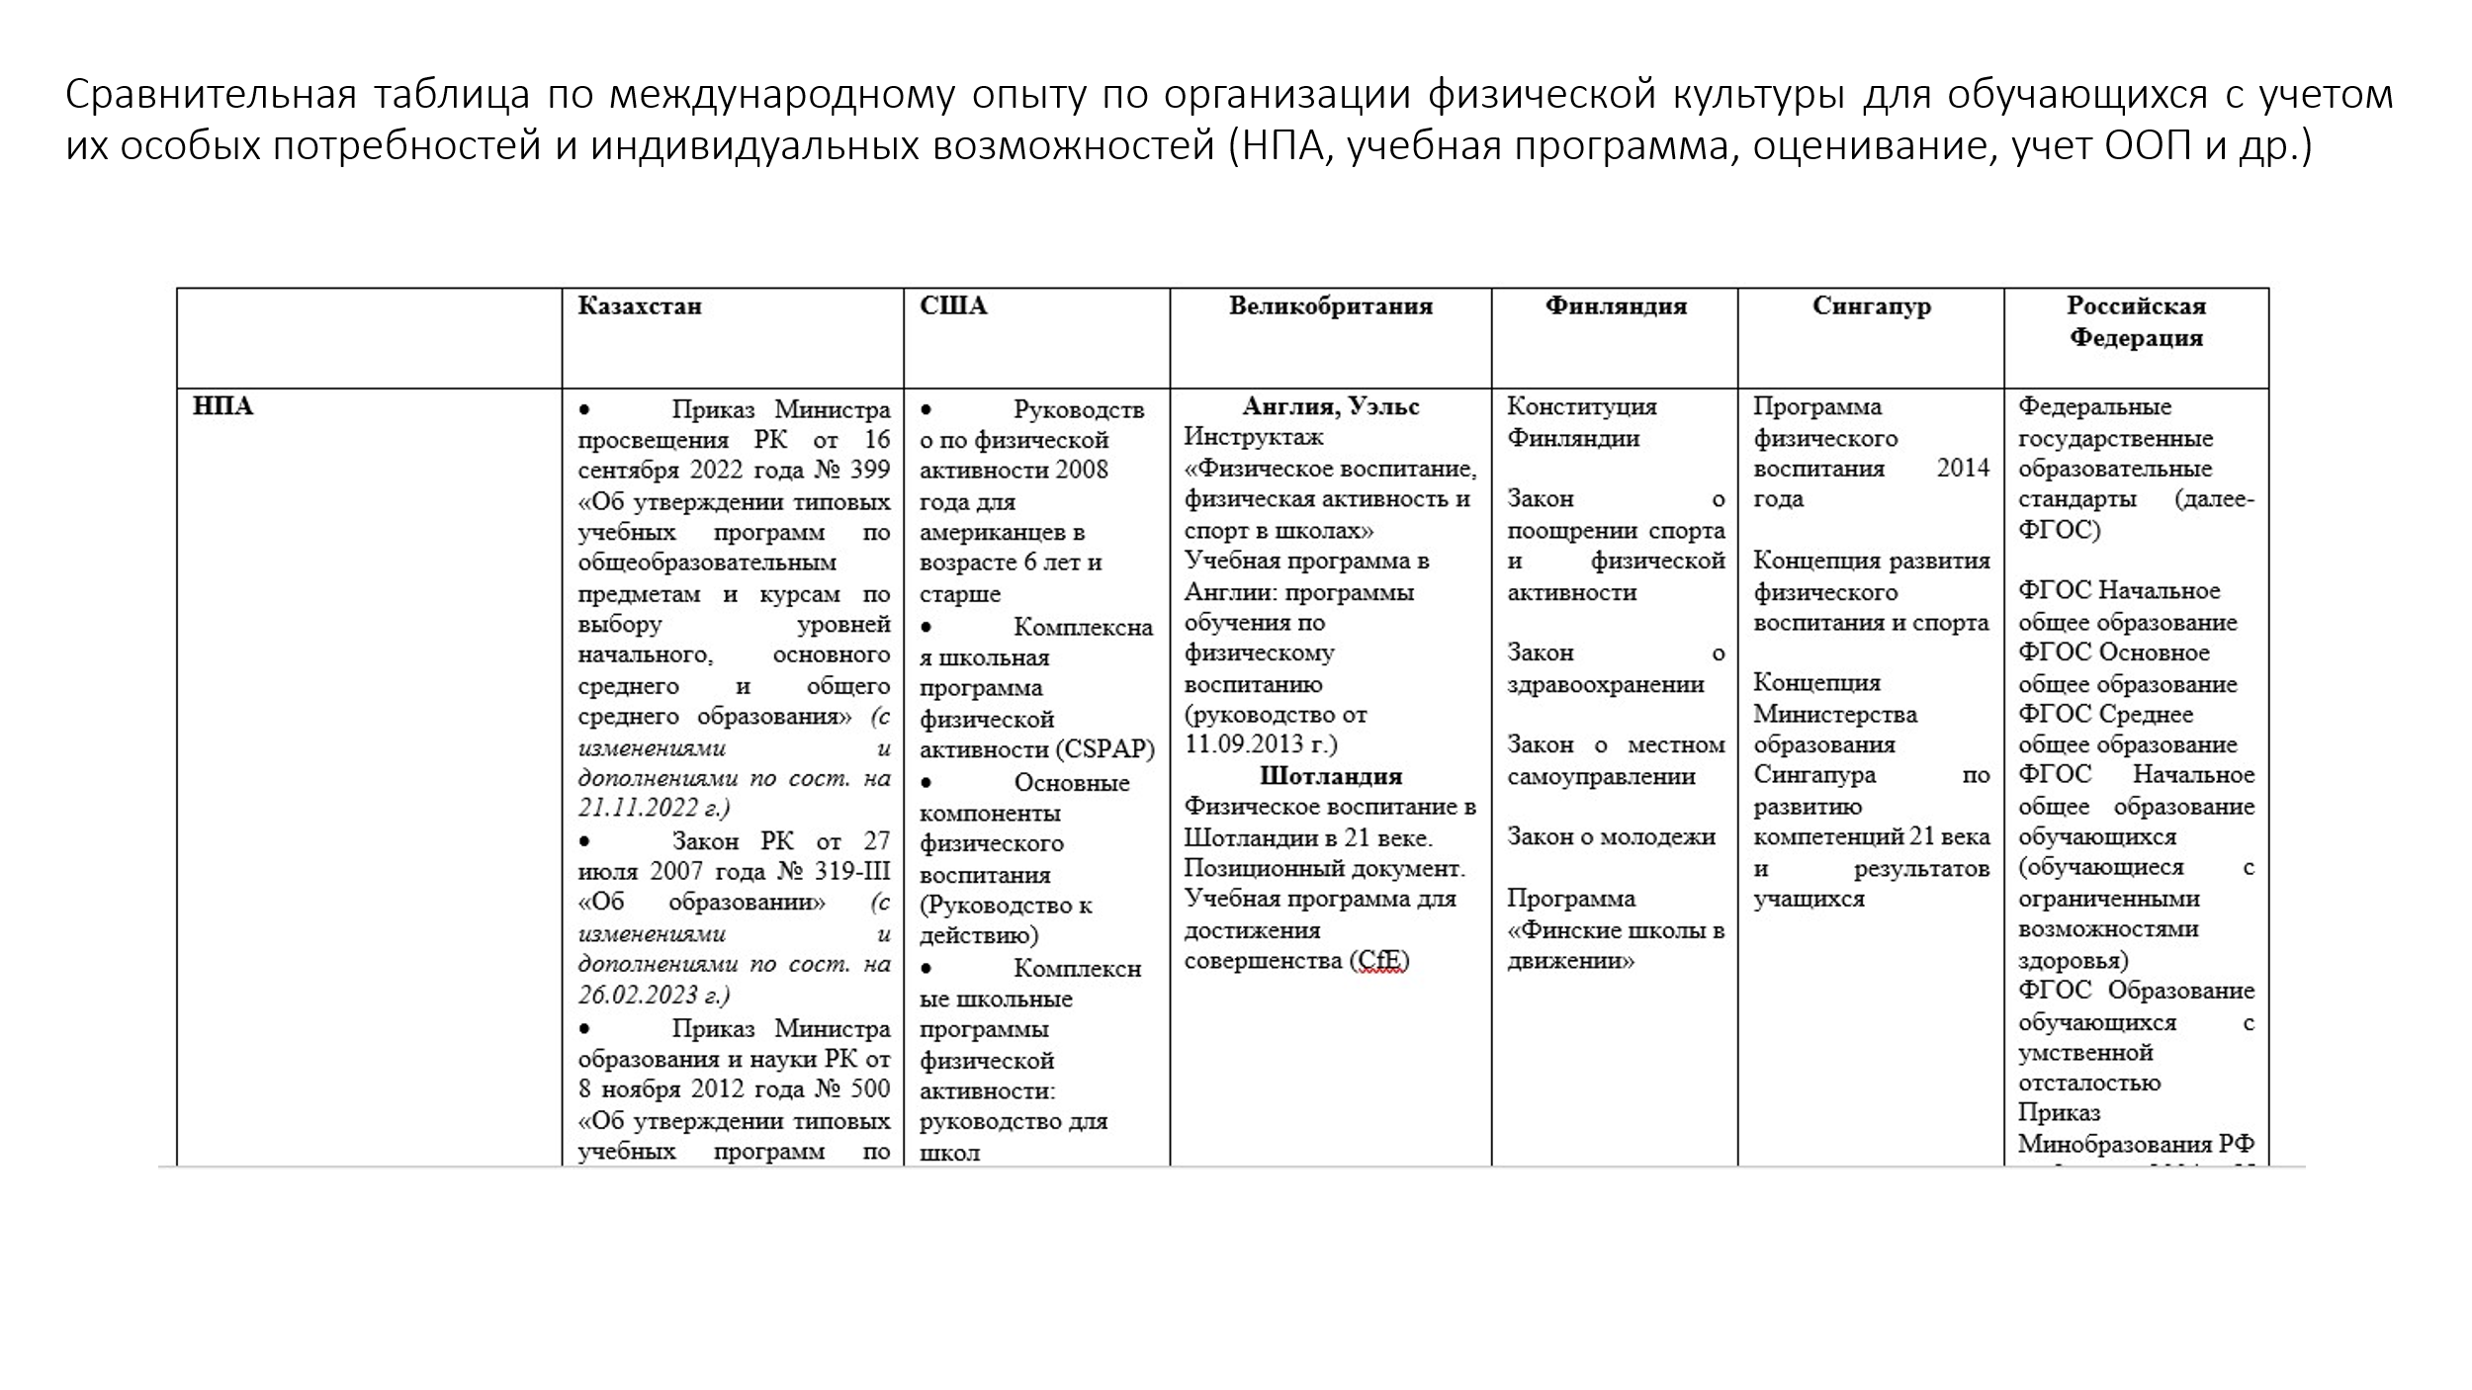
ОҚЫТУДА (ОҚУ, ЖАЗУ, САНАУ) ЕРЕКШЕ ҚИЫНДЫҚТАРЫ БАР БАЛАЛАРҒА БІЛІМ БЕРУ ОРТАСЫН ҚҰРУ БОЙЫНША ӘДІСТЕМЕЛІК ҰСЫНЫМДАР
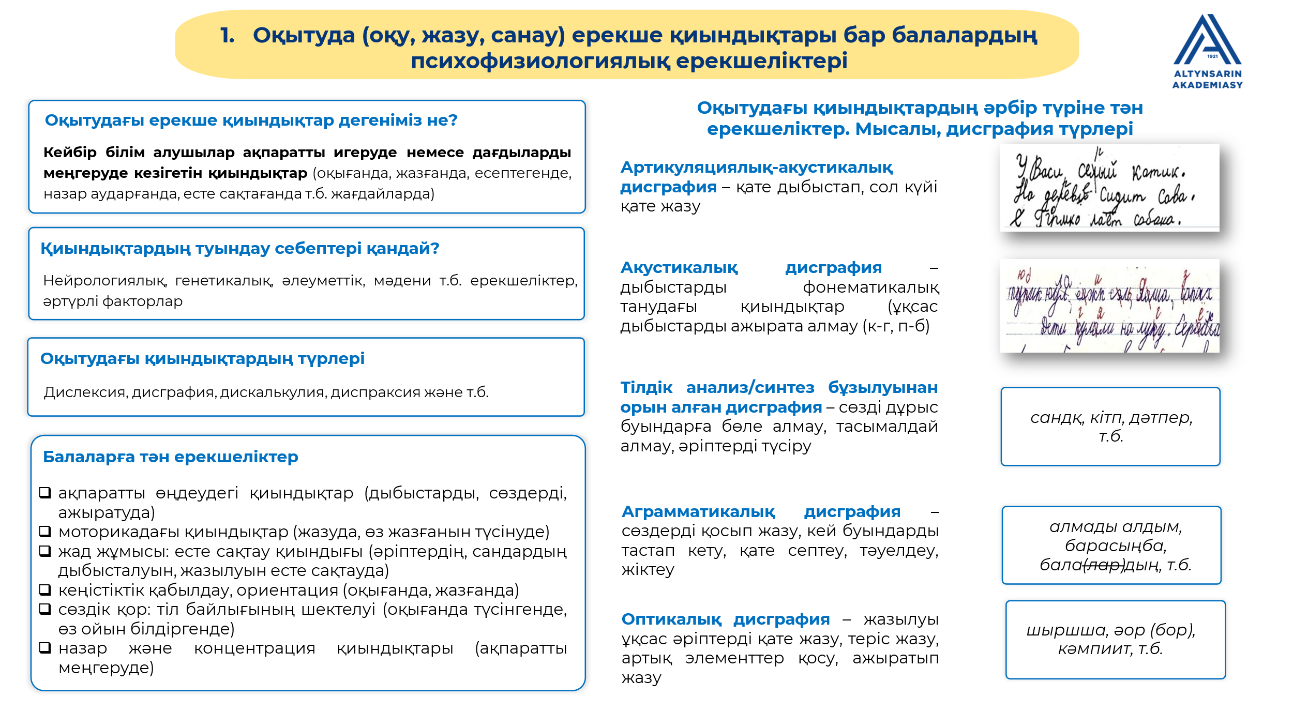

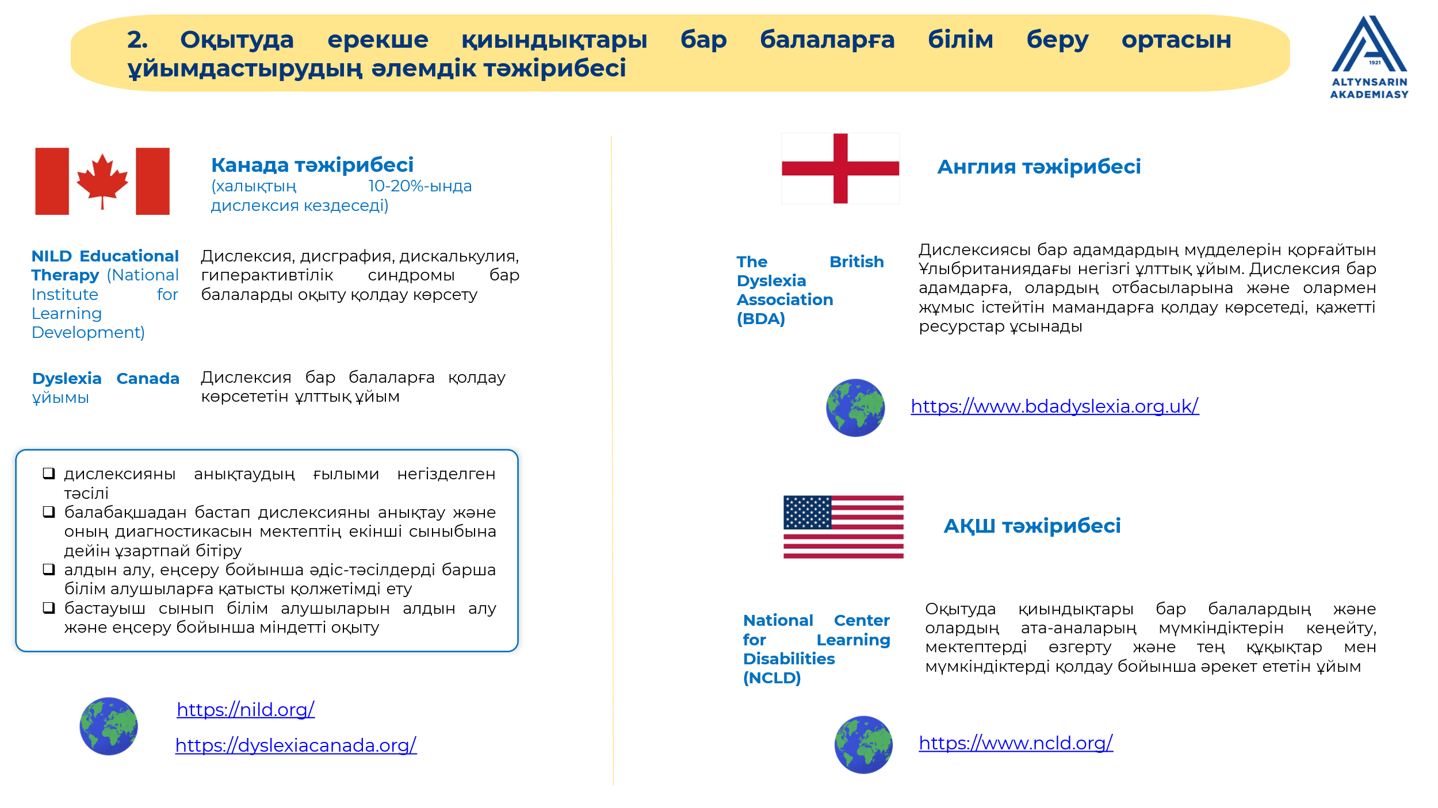

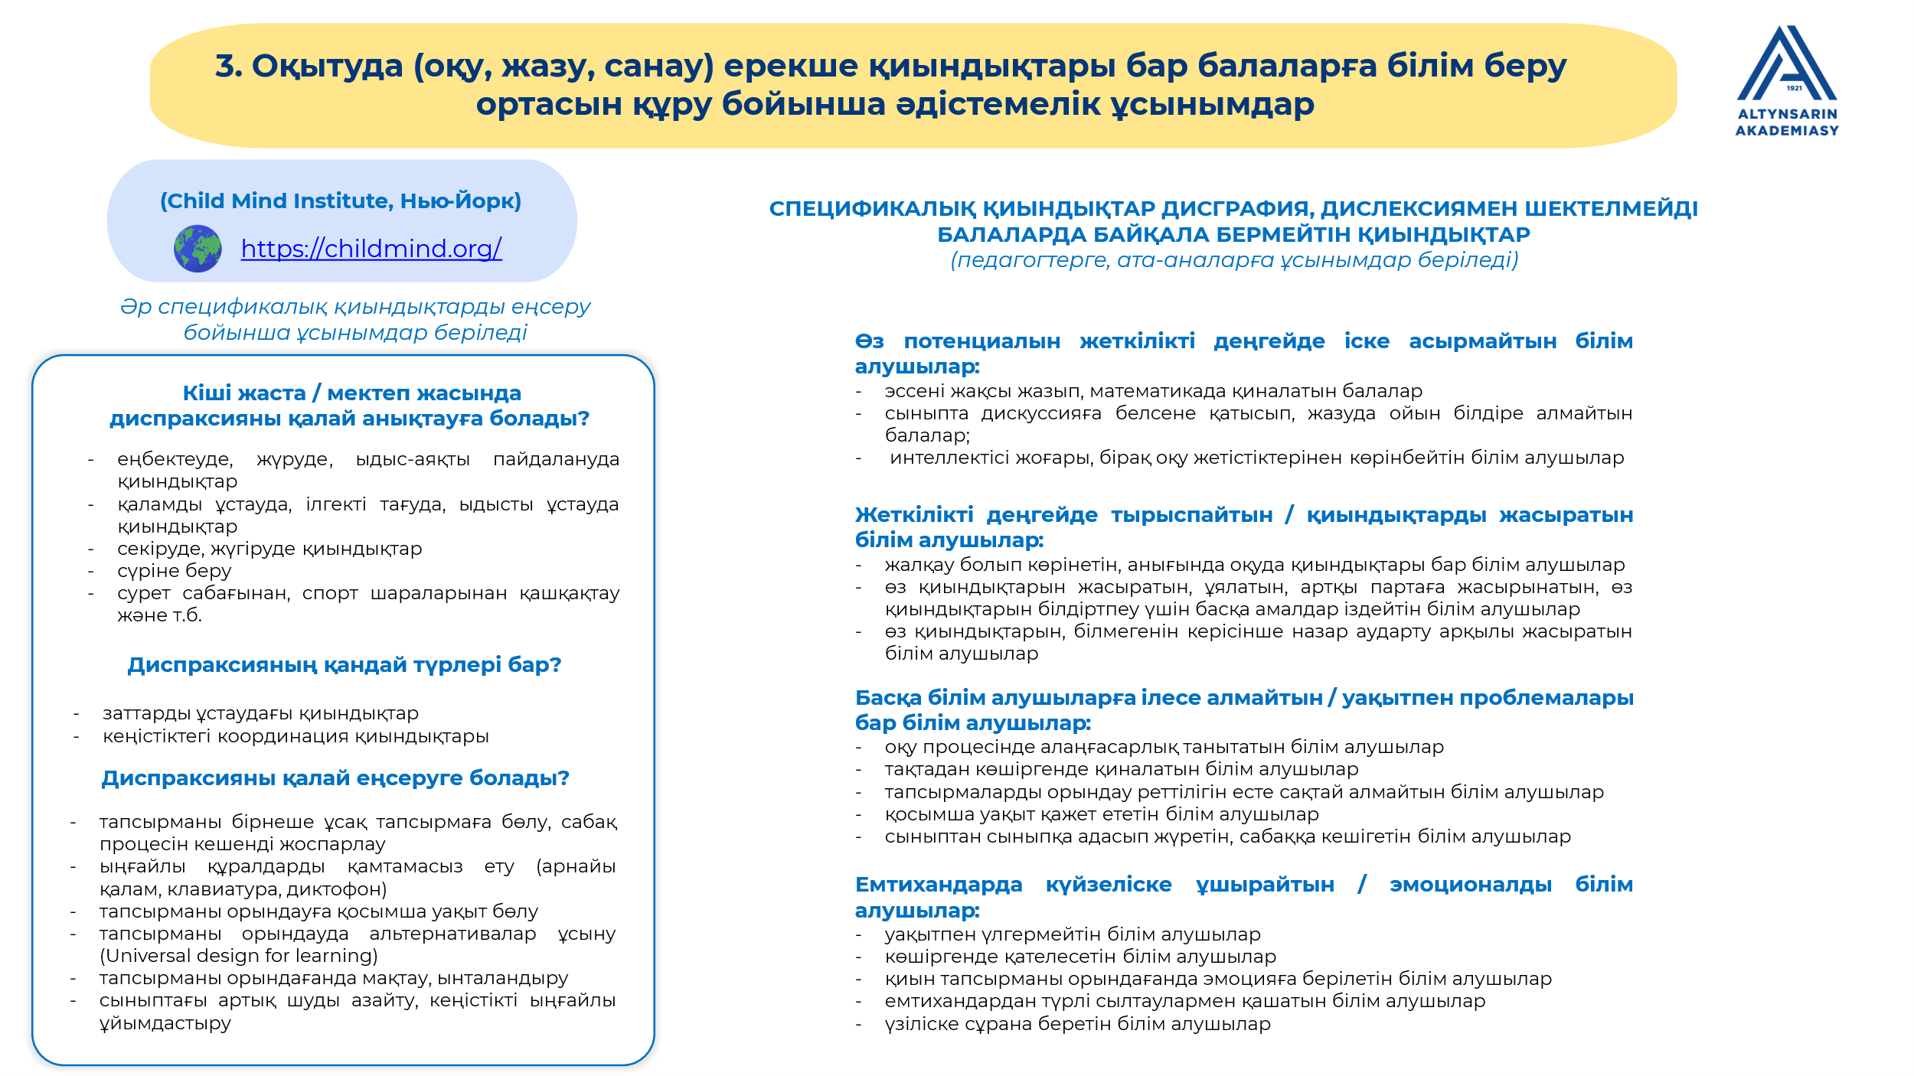
ЕРЕКШЕ БІЛІМ БЕРУДІ ҚАЖЕТ ЕТЕТІН БАЛАЛАРДЫ ЕРТЕ КӘСІБИ БАҒДАРЛАУДЫ ҰЙЫМДАСТЫРУ БОЙЫНША ӘДІСТЕМЕЛІК ҰСЫНЫМДАР
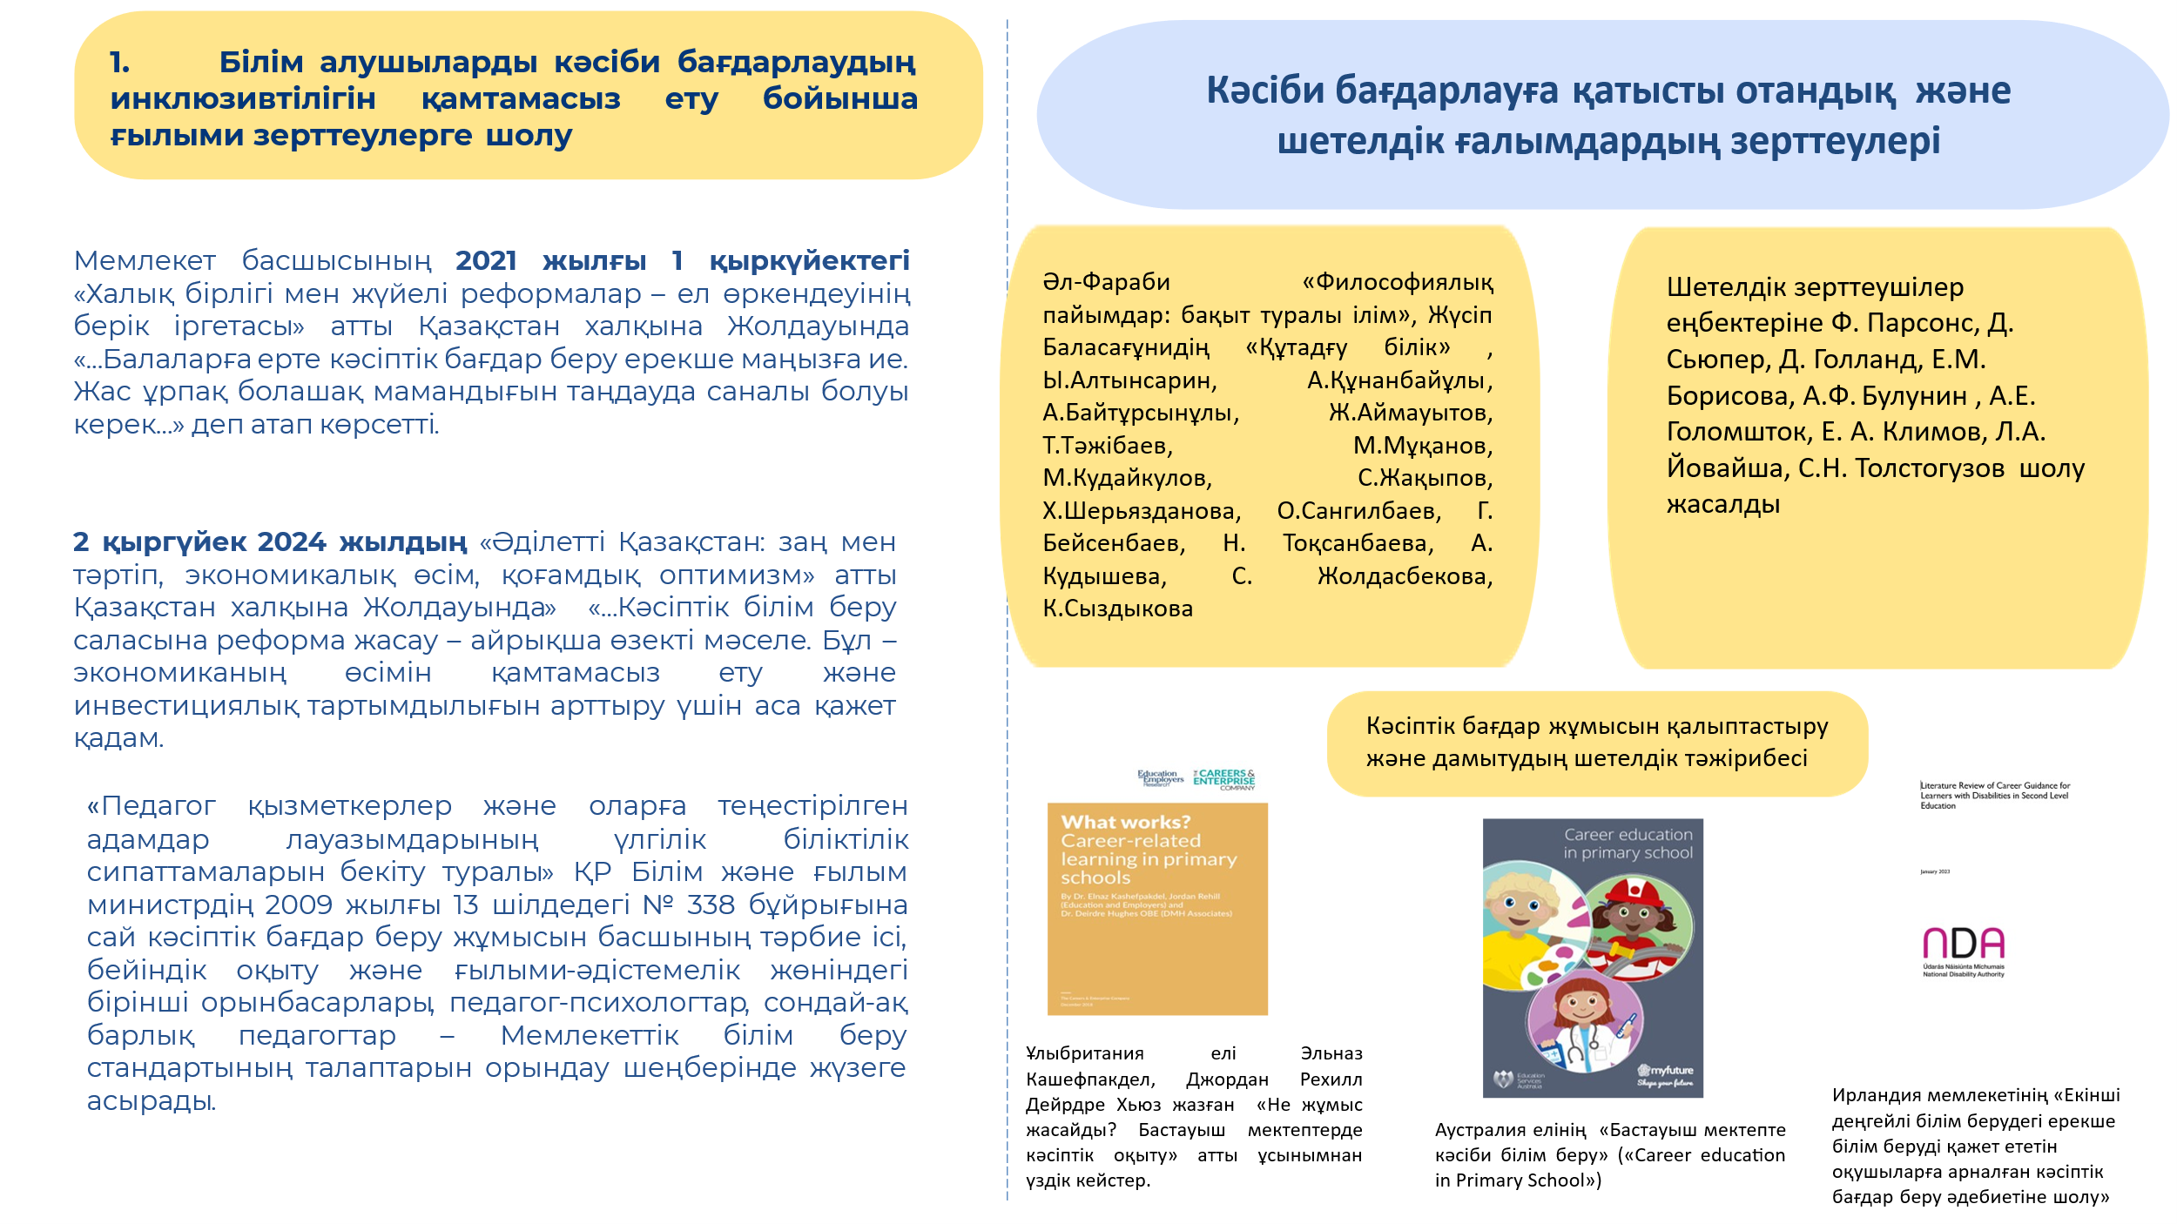
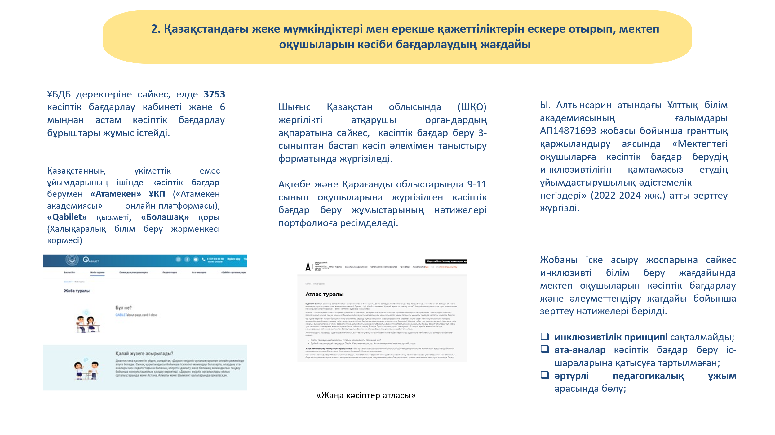

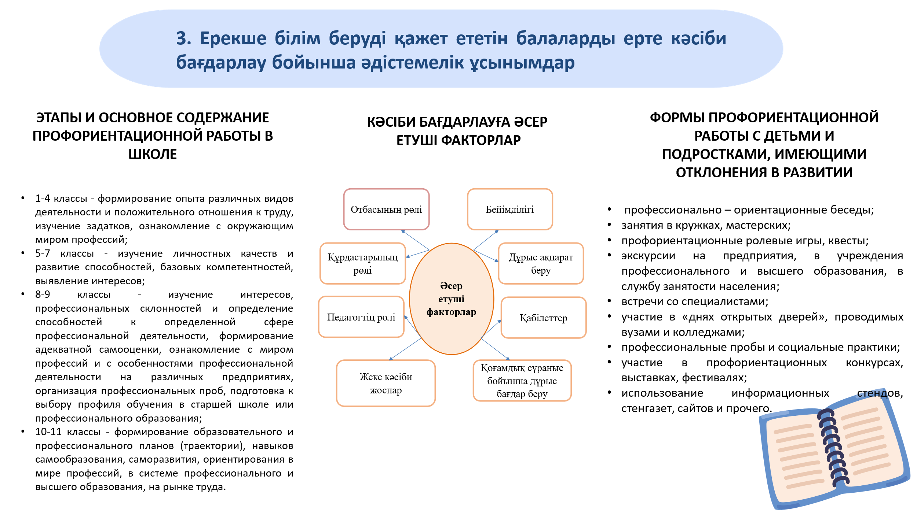
ИНКЛЮЗИВТІ БІЛІМ БЕРУДІҢ НЕГІЗГІ аСПЕКТІЛЕРІН
ДАМЫТУ БОЙЫНША ӘДІСТЕМЕЛІК ҰСЫНЫМДАР
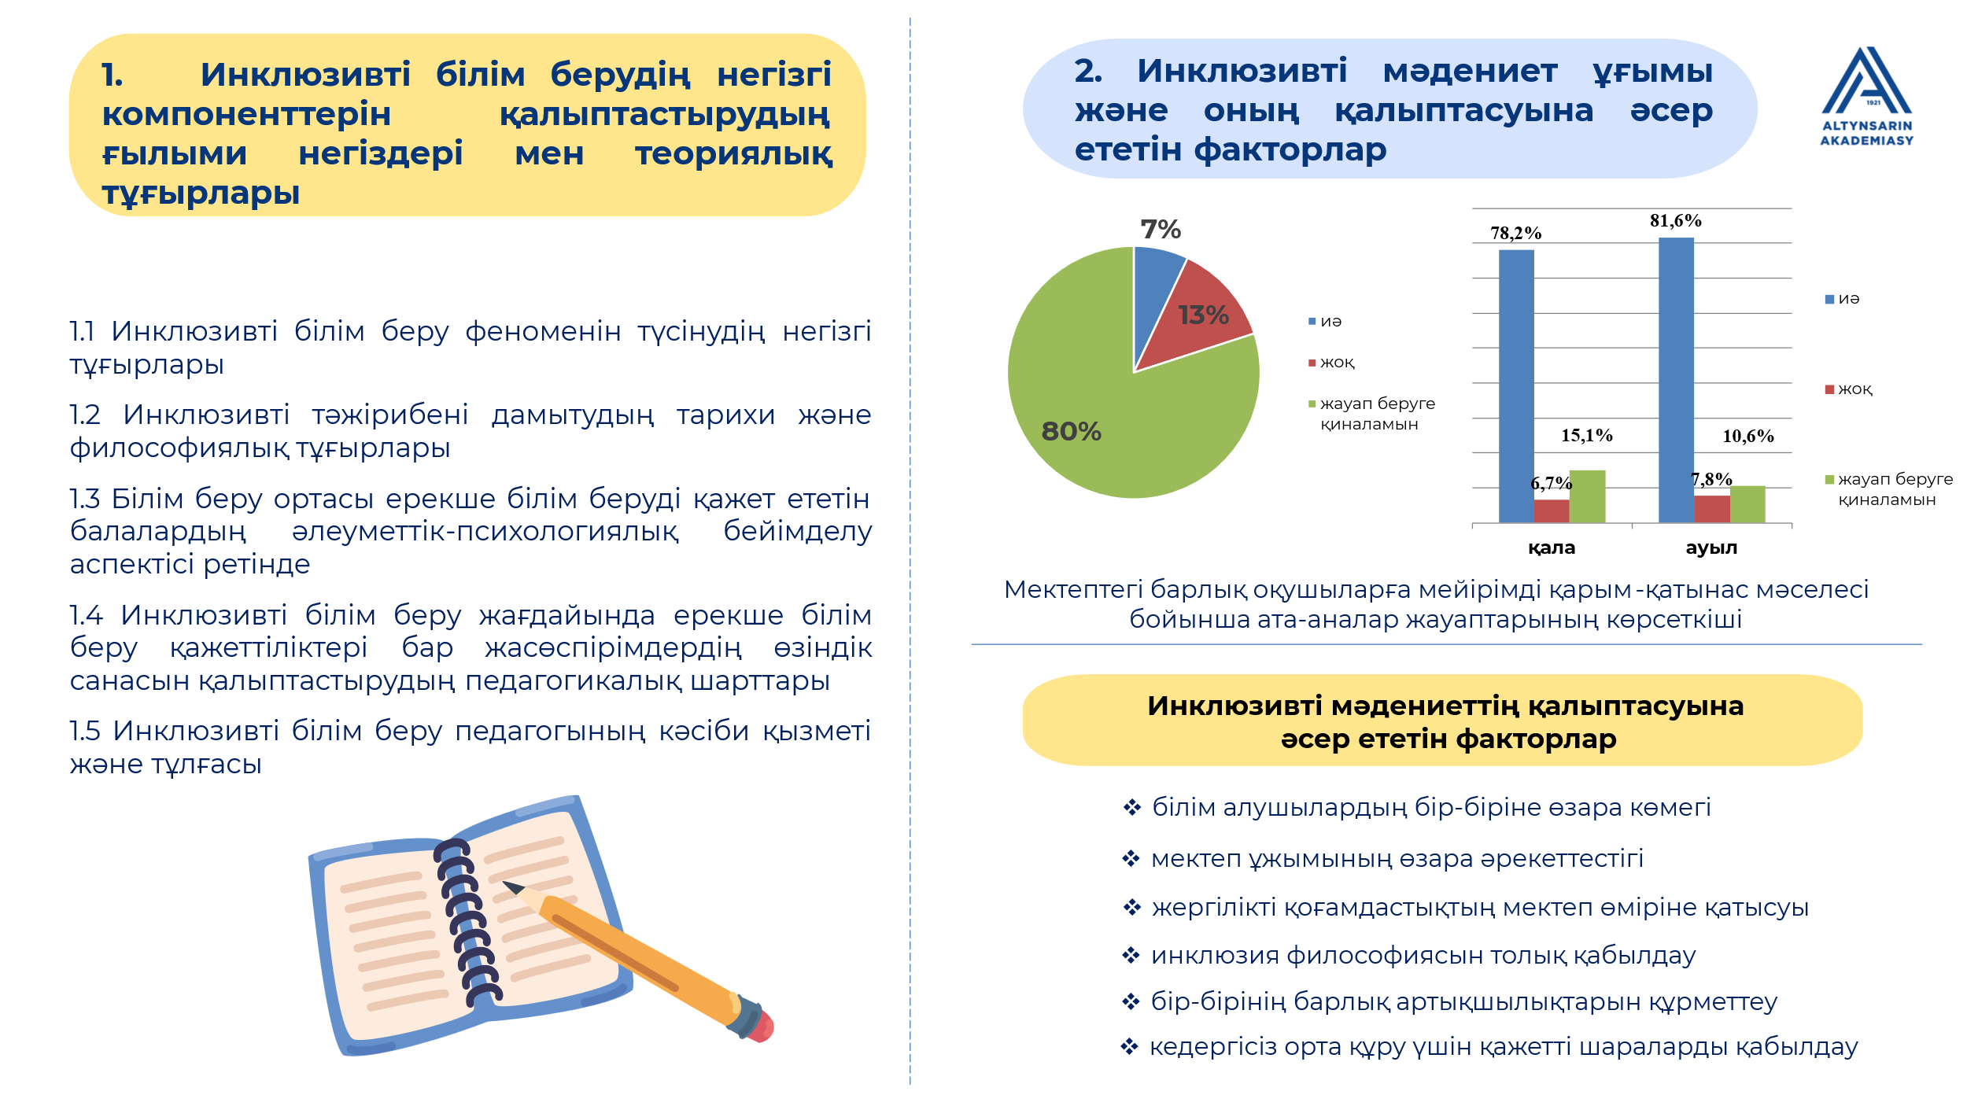

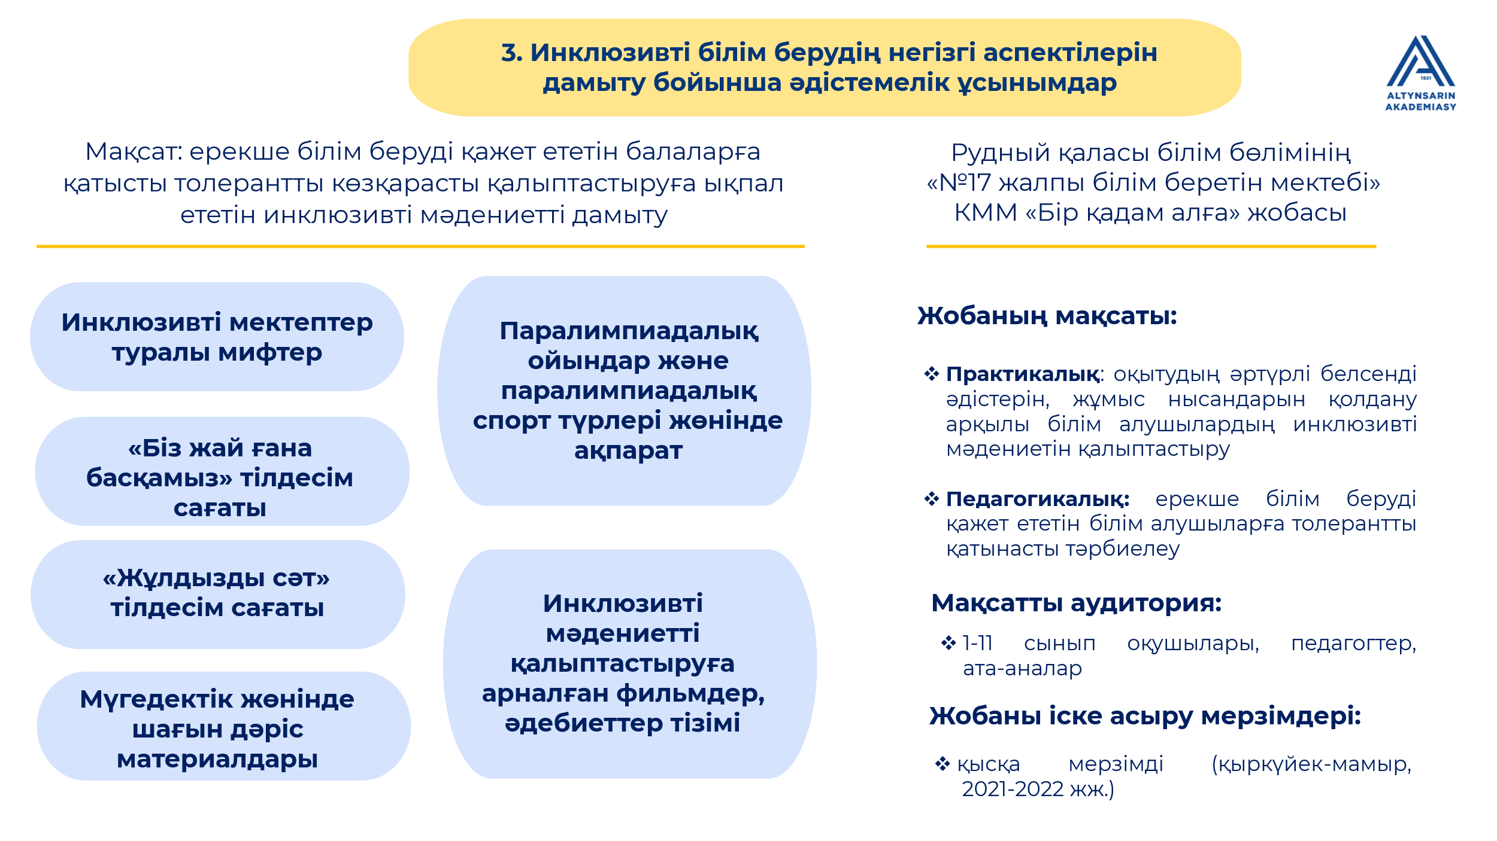
«БАЛАБАҚША-МЕКТЕП-КОЛЛЕДЖ-ЖОО» МОДЕЛІ НЕГІЗІНДЕ БІЛІМ БЕРУДІҢ БАРЛЫҚ ДЕҢГЕЙЛЕРІНДЕ САБАҚТАСТЫҚ ЖӘНЕ ИНКЛЮЗИВТІЛІК ҚАҒИДАТТАРЫН ІСКЕ АСЫРУ БОЙЫНША ӘДІСТЕМЕЛІК ҰСЫНЫМДАР

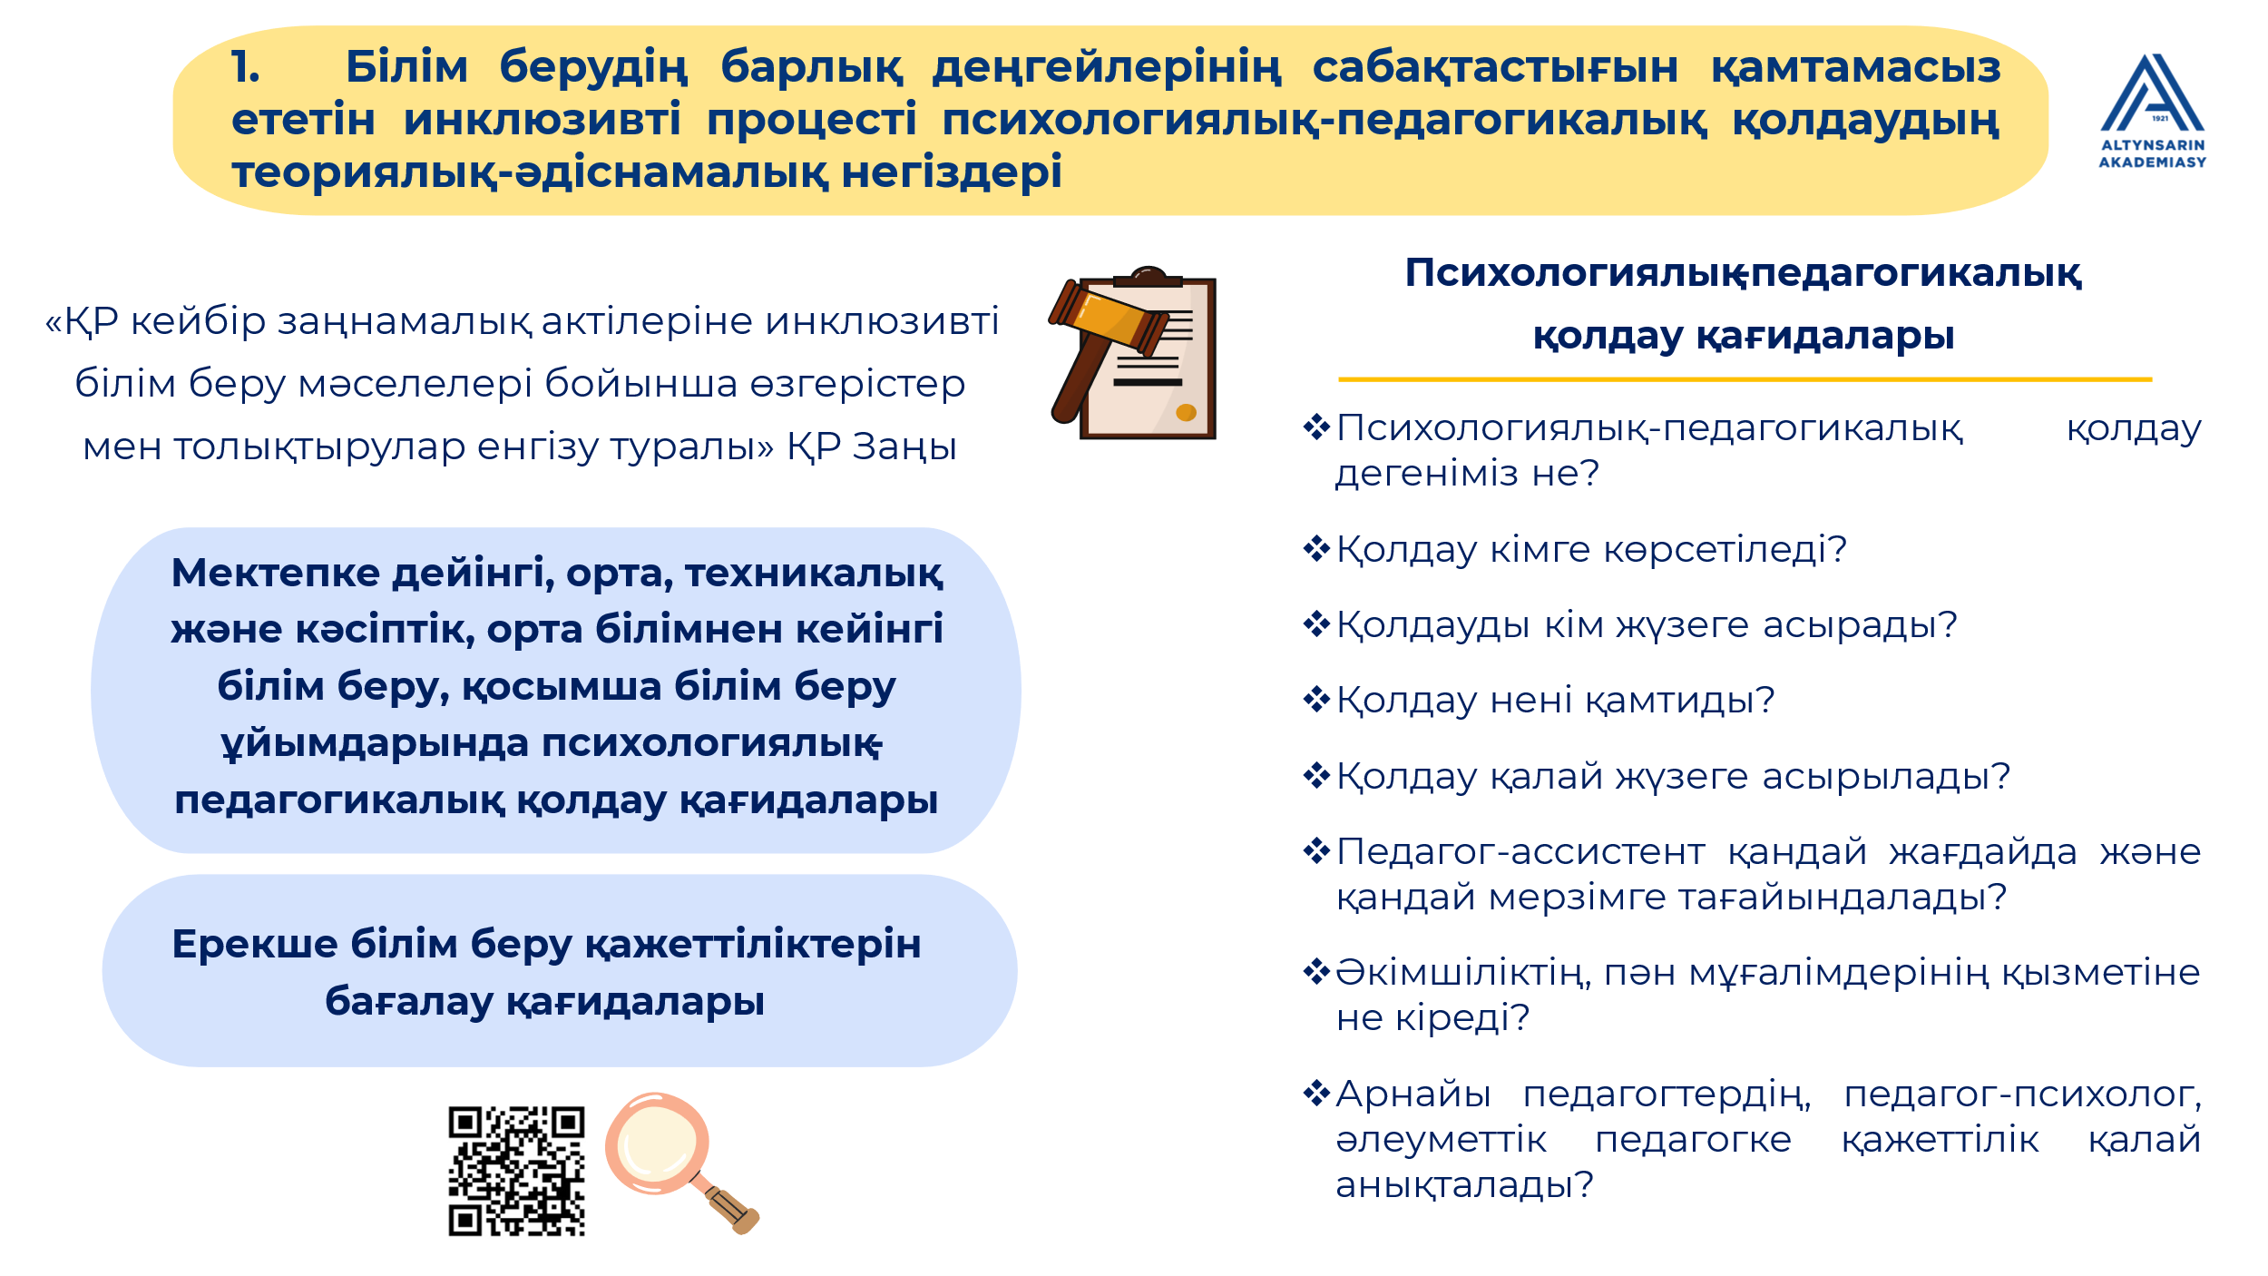

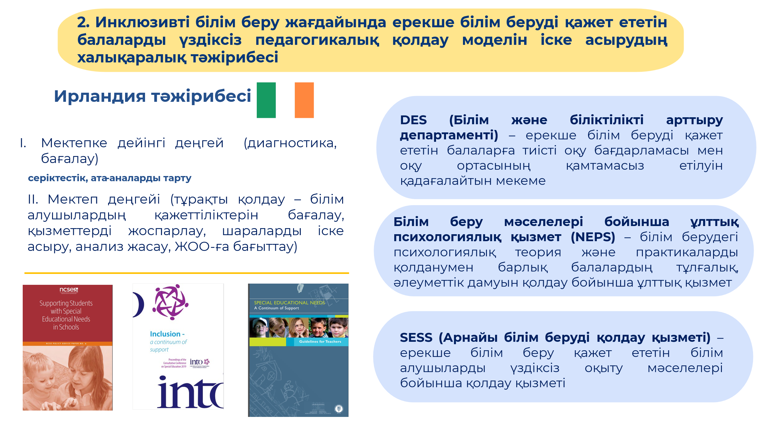

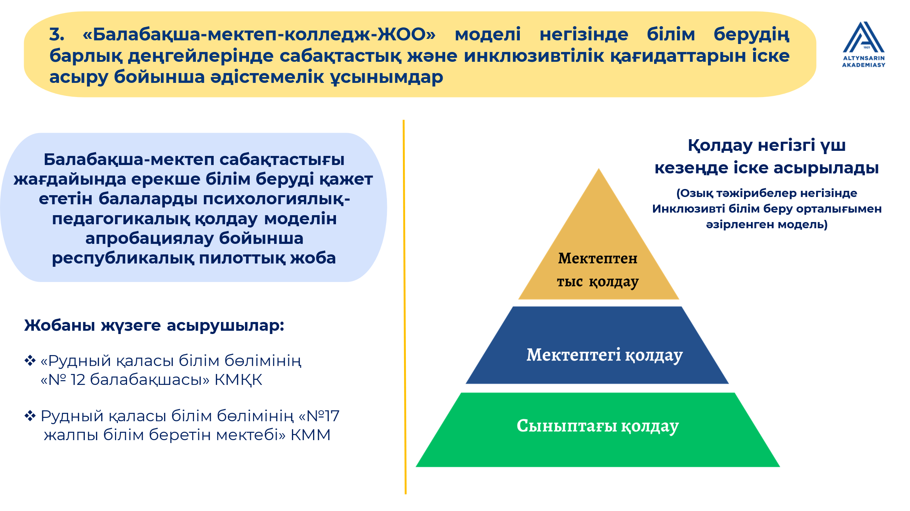
Психологиялық-педагогикалық
қолдау қағидалары
- Психологиялық-педагогикалық қолдау дегеніміз не?
- Қолдау кімге көрсетіледі?
- Қолдауды кім жүзеге асырады?
- Қолдау нені қамтиды?
- Қолдау қалай жүзеге асырылады?
- Педагог-ассистент қандай жағдайда және қандай мерзімге тағайындалады?
- Әкімшіліктің, пән мұғалімдерінің қызметіне не кіреді?
- Арнайы педагогтердің, педагог-психолог, әлеуметтік педагогке қажеттілік қалай анықталады?

БІЛІМ АЛУШЫЛАРДЫҢ ЕРЕКШЕ БІЛІМ БЕРУ ҚАЖЕТТІЛІКТЕРІН ЕСКЕРЕ ОТЫРЫП ОҚУ ПРОЦЕСІН ҰЙЫМДАСТЫРУ БОЙЫНША ӘДІСТЕМЕЛІК ҰСЫНЫМДАР
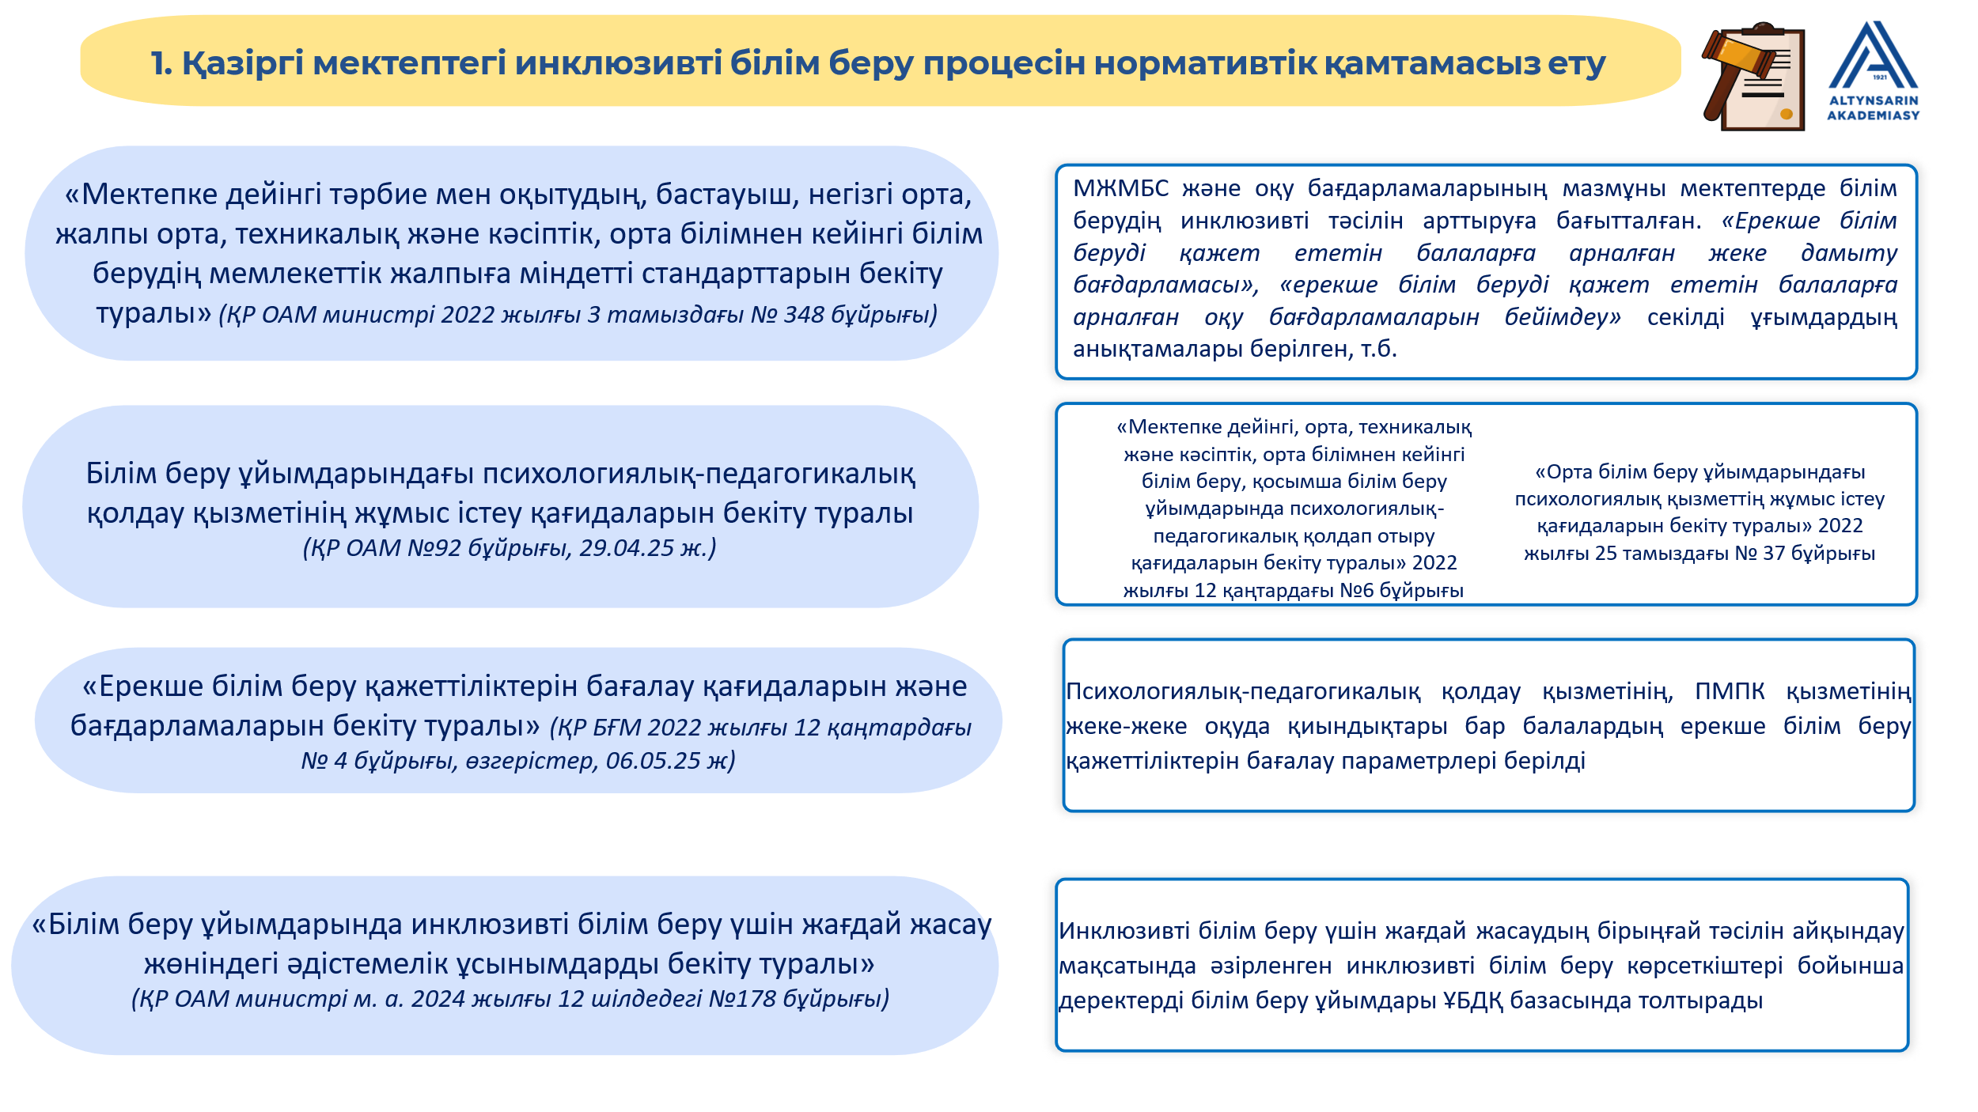

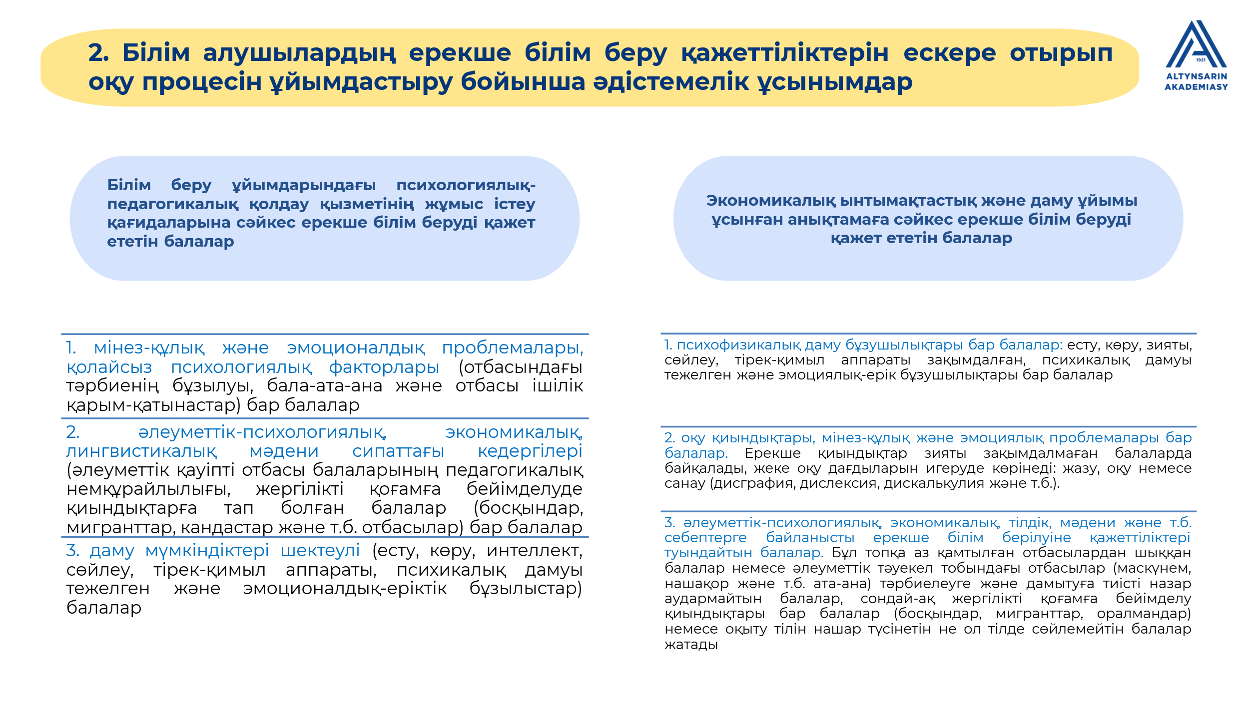
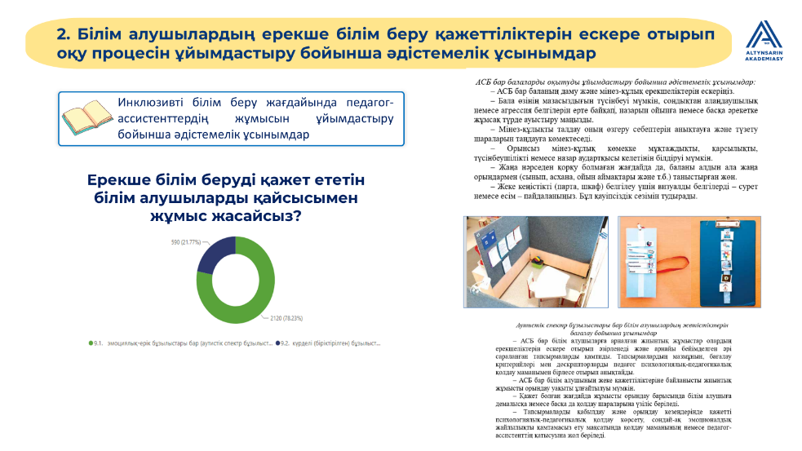

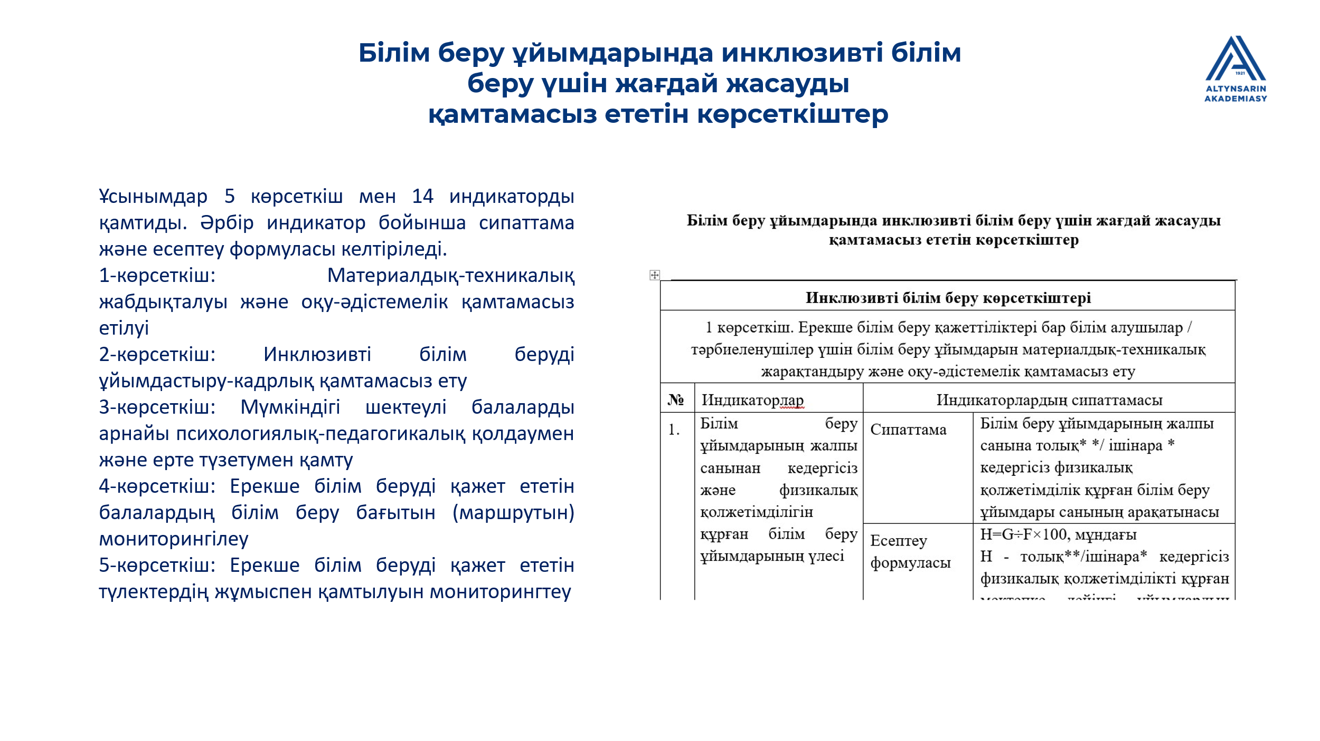
БІЛІМ АЛУШЫЛАРДЫҢ ЕРЕКШЕ БІЛІМ БЕРУ ҚАЖЕТТІЛІКТЕРІН БАҒАЛАУ БОЙЫНША ПЕДАГОГТЕРГЕ АРНАЛҒАН ӘДІСТЕМЕЛІК ҰСЫНЫМДАР
